**Нестандартное начало урока**

Начало урока — чуть ли не самый важный момент на уроке. Учителю надо привлечь к себе внимание детей, заинтересовать, мотивировать. Как это сделать?

Я общаюсь со школьниками разных возрастов 5 – 11 кл и часто вижу разочарование и потухший взгляд: «В этой школе совсем нет ничего интересного». Конечно, я с этим не согласна. Учиться — это интересно. Но как доказать это детям?

На мой взгляд, многое зависит от «старта», то есть от начала урока. Это шанс учителя захватить внимание, поддержать мотивацию. Особенно это важно для учащихся младших классов, ведь у дети в этом возрасте очень любознательны, но при этом не могут надолго фокусироваться. И как только ребенок в первые минуты урока слышит стандартное: «Открыли учебники на десятой странице, сегодня мы будем проходить материки», мотивация исчезает. Так как же можно интересно начать урок?

1. Необычная фотография

Выведите на экран фотографию, которая заинтригует детей. Например, вот такая картинка на уроке окружающего мира. Как вы думаете, что это?

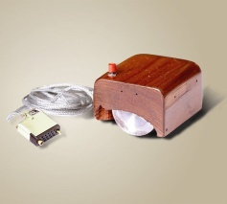

Сначала дети обсуждают и предлагают свои варианты, а потом вы раскрываете секрет. А на фотографии — первая в мире компьютерная мышь. Таким образом, можно интересно подвести к теме урока — «История изобретения компьютера».

Интересную фотографию можно найти практически по любой теме: на математике покажите фото курантов (тема «Римские цифры»), на чтении — памятники литературным персонажам, окружающий мир — необыкновенные животные и растения, русский язык — правила орфографии в смешных картинках.

2. ТРИЗ-задача

Представьте, что вы — ученик и вы как будто попадаете на игру «Что? Где? Когда?» и становитесь знатоком. Правда, здорово? Именно поэтому классно использовать в начале урока ТРИЗ-задачи. Они не только мотивируют, но и развивают логическое и аналитическое мышление.

Например: «Однажды учёный Перси Спенсер заметил, как во время экспериментов в магнетроном (прибор, в котором сила тока управляется магнитным и электрическим полем) конфета в кармане учёного нагрелась и растаяла. Благодаря этому случаю он изобрёл другой прибор, которым все мы пользуемся на кухне сегодня. Что это?» (Ответ: микроволновая печь).

Или: «Обычно царь и военные начальники ели из серебряной посуды, а простые солдаты — из оловянной. Однажды царь Александр Македонский пришёл захватывать Индию. Все солдаты тяжело заболели болезнью желудка, а сам царь и военные начальники нет. Почему?» (Ответ: потому что царь и начальники ели из серебряной посуды, а серебро убивает микробы и инфекцию).

3. **Тренинг**

Возьмите в руки карандаш (любой предмет с гранями). Покатайте его по ладоням. Прилив крови к рукам благоприятствует эмоциональной устойчивости и физическому здоровью. Учеными доказано, что таланты каждого человека находятся на кончиках пальцев. Давайте развивать наши таланты!

**4. Применение стихов-настроев.**

В их основе лежит настрой на работу в рифмованной форме, а варианты могут быть любые.

Прозвенел уже звонок –  
 Начинаем наш урок.

Открываем все тетрадки,

В книжках нужные закладки.

На вопросы отвечаем,

Когда нужно – замолкаем.

В теме будем разбираться,

Главное – не отвлекаться!

Прозвенел уже звонок,

Начинается урок.

Встаньте, дети, не ленитесь,

Все мне дружно улыбнитесь.

Здравствуйте, ребята, сели

И на парты посмотрели.

Будут нужными опять:

Книжка, ручка и тетрадь.

Не забудет про дневник

Ни один наш ученик.

Молодцы! Готов весь класс,

Тему назовем сейчас.

Карточки аббревиатура ПК

**5. Использую притчи в начале урока.**

Шел мудрец, навстречу ему три человека, которые везли под горячим солнцем тележки с камнями для строительства. Мудрец остановился и задал каждому по вопросу.

У первого спросил: «Что ты делал целый день?». И тот с ухмылкой ответил, что целый день возил проклятые камни.

У второго мудрец спросил: «А что ты делал целый день?», и тот ответил: «А я добросовестно выполнял свою работу».

А третий улыбнулся, его лицо засветилось радостью и удовольствием: «А я принимал участие в строительстве храма!».

Ребята, желаю вам, чтобы вы были сегодня именно строителями «ХРАМА ЗНАНИЙ»

Пусть урок принесет вам новые открытия, успехов вам.

Так как мы являемся строителями храма, мы должны быть здоровыми и крепкими. Поэтому следим за осанкой.

**6. Математические загадки и ребусы.**

Один курсант военного училища написал о себе следующие строки: "у меня пальцев двадцать пять на одной руке, столько же на другой, по пять пальцев на каждой ноге". Как это может быть?

Просто курсант военного училища забыл поставить двоеточие между словами : "... у меня пальцев двадцать: пять на одной руке, ...".

Повторение правил ввода текста - 7 класс

**7. Чёрный ящик**



Этот таинственный прием из игры «Что? Где? Когда?». Поставьте на стол коробку, обклеенную черной бумагой и загадайте детям загадку или придумайте описание, а в конце скажите, что ответ лежит в Черном ящике.

«Этот предмет используют строители и инженеры для измерения длины участка местности или высоты и ширины больших предметов. Что это за предмет?» (Ответ: измерительная рулетка — тема «Единицы измерения информации»).

Сначала ученики высказывают свои предположения, а затем таинственный Черный ящик открывается и появляется ответ.

**8. Игры на тетрадном листе**

В начале урока вполне можно использовать популярные и любимые детьми игры на тетрадном листе, например, тему «Координатная плоскость» (в средней школе или в классах с углублённой математикой в начальной школе) можно начать с помощью игры «Морской бой».

Благодаря таким играм ученики смогут понять абстрактные понятия, будут иметь возможность проявить активность, которая так нужна ребятам в этом возрасте, а, самое главное, учителю удастся «зажечь» мотивацию детей и стимулировать их интерес к теме занятия.

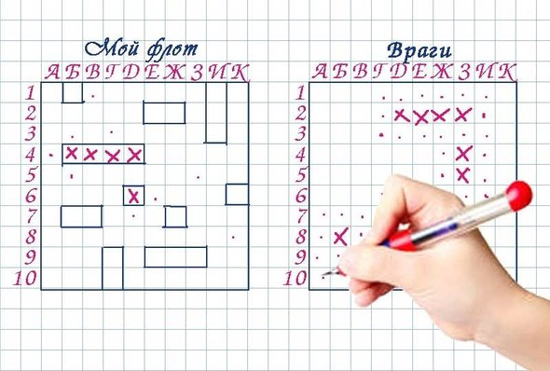

**9. Тетрис**

Те́трис (производное от «тетрамино» и «теннис») — компьютерная игра, изобретённая в СССР Алексеем Пажитновым и представленная общественности 6 июня 1984 года. Идею «Тетриса» ему подсказала купленная им игра в пентамино.

Название игры происходит от геометрических фигур «тетрамино», которые состоят из четырёх квадратов.

Тест по «теме «Основы логики»

**10. Предмет-подсказка**

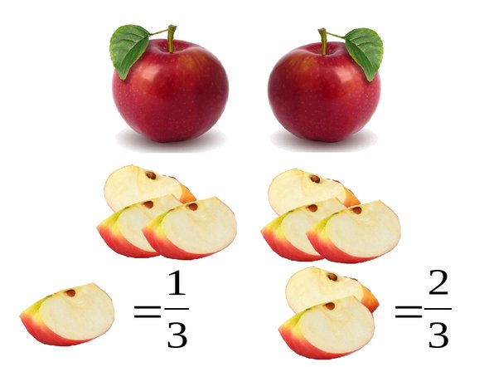

Часто младшим школьникам бывает трудно представить абстрактные понятия. Можно принести в класс картину в рамке и на этом предмете объяснить тему «Площадь и периметр» (рамка — периметр, сама картина — площадь). Также можно объяснить тему «Обыкновенные дроби»: прямо в классе разделите яблоки и апельсины Пятиклассники часто мыслят предметно, поэтому этот прием может быть во многих ситуациях эффективным.

«Изучаем инструменты графического редактора»







**Рефлексия.**

Давайте закончим нашу встречу рефлексией.

Мы с вами хорошо знаем, что любой человек делает с радостью то, что у него хорошо получается. Но любая деятельность начинается с преодоления трудностей. У рефлексивных людей путь от первых трудностей до первых успехов значительно короче. В нашей профессии нет предела совершенству. То, что вчера казалось еще единственно возможным, выглядит сегодня устаревшим. Педагог должен понимать, что какими бы знаниями он ни обладал, какими методиками не владел, без положительной мотивации, без создания успеха на уроке, такой урок обречен на провал, он пройдет мимо сознания учащихся, не оставив следа в нем.